КОУ ВО Землянская школа-интернат

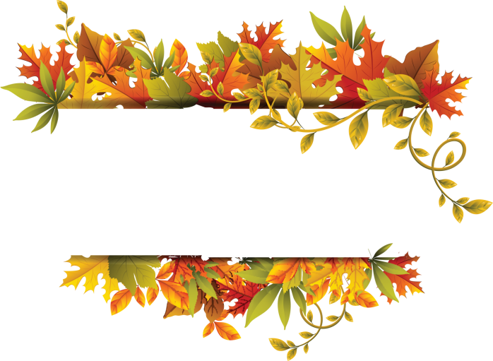

Открытый урок по биологии
в 7 классе
«Внешнее строение листа»

Подготовила
Баркова Наталья Васильевна
учитель биологии
2017-2018уч.год

Цель урока:
Предметные:
- сформировать у обучающихся представление о листе;
- познакомить с особенностями внешнего строения листа;
- научить распознавать простые и сложные листья, типы жилкования.
Метапредметные:
- развивать интеллектуальные способности (умение обобщать, сравнивать, классифицировать, делать выводы),
- развивать умение коммуникативного общения,
- развивать речь.
Личностные:
- воспитывать бережное отношение к растениям;
- налаживать контакт с другими людьми.

Планируемые результаты
Предметные:
- научиться давать определения понятиям: листовая пластинка, черешок, жилка;
- определять части листа на натуральных экземплярах, рисунках;
- различать простые и сложные листья, знать и понимать строение листа.
Личностные:
- формировать познавательного интереса к изучению природы;
- мотивировать учащихся на получение новых знаний.
Метапредметные:
Познавательные: сравнивать и делать выводы.
Регулятивные: формулировать цель урока и ставить задачи, необходимые для её достижения.
Коммуникативные: слушать и вступать в диалог, участвовать в коллективном обсуждении.

Тип урока: урок открытия нового знания.

Оборудование: доска, учебник, раздаточный материал, мультимедийный проектор, компьютер, экран.

Формы организации учебной деятельности:
- фронтальная;
- индивидуальная;
- работа в парах
- работа с учебником.
План урока:

1. Организационный этап.
2. Подготовка учащихся к активному сознательному усвоению знаний.
3. Изучение нового материала.
4. Первичное закрепление знаний.
5. Подведение итогов урока.
6. Информация о домашнем задании.
7. Рефлексия.

Ход урока:
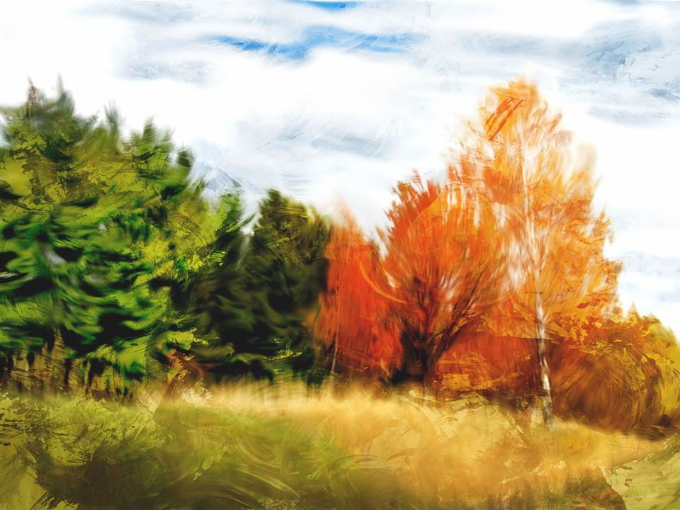 СЛАЙД № 1
- Организационный этап (1 минута)

Учитель:
Добрый день, гости.
Здравствуйте, ребята.
Встаньте ровно и красиво
Прозвенел уже звонок.
Сядьте тихо и неслышно,
И скорей начнём урок.

Создаю психологический настрой на работу.

- Подготовка учащихся к активному сознательному усвоению знаний (3 минуты)

Учитель: Сегодня мы продолжим изучать строение растения. Обратите внимание у вас на партах лежат конверты. Выложите содержимое конверта на парту. (обучающие выкладывают содержимое конверта) Послушайте задание: перед вам фрагменты рисунка, разрезанного на части. Сложите его, и вы узнаете тему нашего урока.

Обучающиеся: Лист.

Учитель: ВЫВОД – Сегодня мы изучаем только внешнее строение листа. Записываю тему урока на доске «Внешнее строении листа».
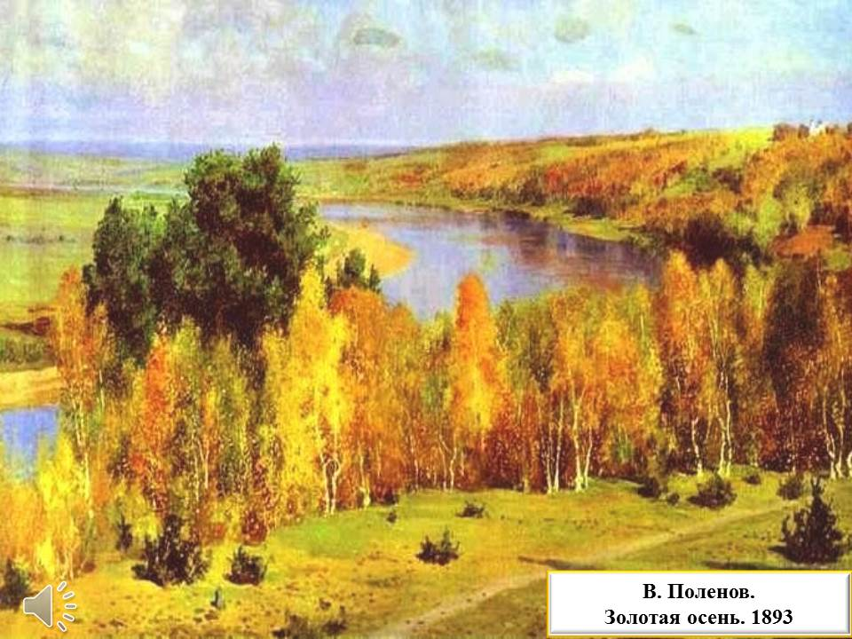 СЛАЙД № 2
Создаею психологический настрой на работу. Звучит музыка, демонстрируются картины художников об осени, учитель зачитывает отрывок из романа «Евгений Онегин» А.С. Пушкина

Учитель:
Уж небо осенью дышало,
Уж реже солнышко блистало,
Короче становился день,
Лесов таинственная сень
С печальным шумом обнажалась,
Ложился на поля туман,
Гусей крикливых караван
Тянулся к югу: Приближалась
Довольно скучная пора;
Стоял ноябрь уж у двора.

Учитель: Вот так красочно описал своё любимое время года великий русский поэт А.С. Пушкин.

- Изучение нового материала
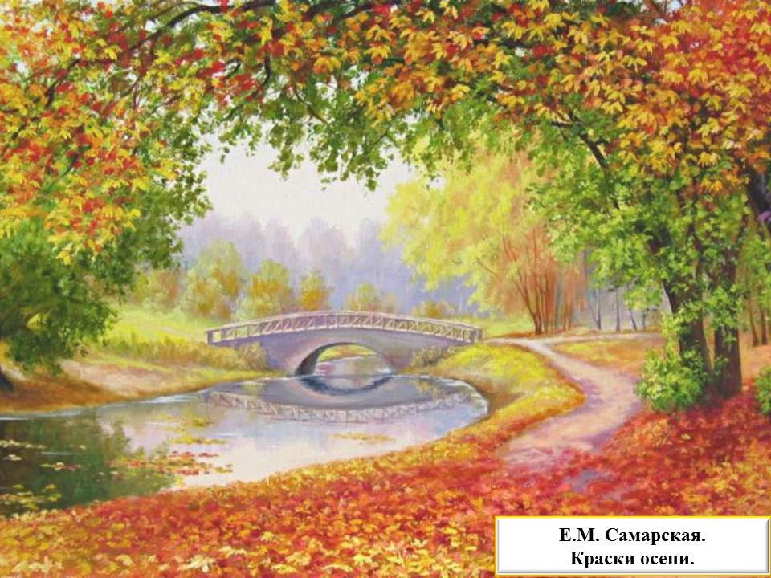 СЛАЙД № 3
Учитель: Посмотрите на картину Елены Михайловны Самарской «Краски осени». Как вы думаете, почему листья окрашиваются в разные цвета?

Обучающиеся высказывают свои предположения.

Учитель: ВЫВОД: Продолжительность светового дня становится короче, поэтому листья меняют окраску.

Учитель: Давайте подумаем, почему высаживают деревья?

Обучающиеся высказывают свои предположения.

Учитель: Какое значение имеет лист для человека?

Обучающиеся высказывают свои предположения.

Учитель: ВЫВОД: В листьях под действием солнечного света образуются питательные вещества, а при их распаде, которых образуется кислород, который выделяется в атмосферу. Этот кислород мы и вдыхает.

Учитель: Мы сегодня на уроке мы попробуем ответить на вопросы
- Что такое лист?
- Какое он имеет внешнее строение?

Учитель: Для этого откройте учебник на стр. 231 и там, в словаре найдём определение понятия «лист».

Обучающиеся работают с учебником.

Учитель: Тимов Сергей, почитай определение вслух.

Обучающийся: зачитывает определение
Лист – это один из основных вегетативных органов высших растений, занимающий боковое положение на стебле и выполняющий функции фотосинтеза, испарения, газообмена.
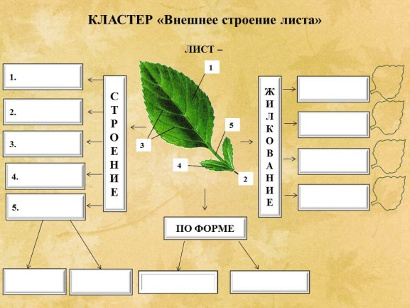 СЛАЙД № 4
Учитель: Сегодня будем работать с опорной схемой или кластером. В течение урока мы будем заполнять схему и в конце урока получим опорный конспект, который пригодится вам при подготовке к следующему уроку или к обобщающему уроку по всей теме.
Положите перед собой схему (кластер). В верхней части схемы найдите слово «Лист». Запишем, что же такое лист. Лист – это боковая часть побега.
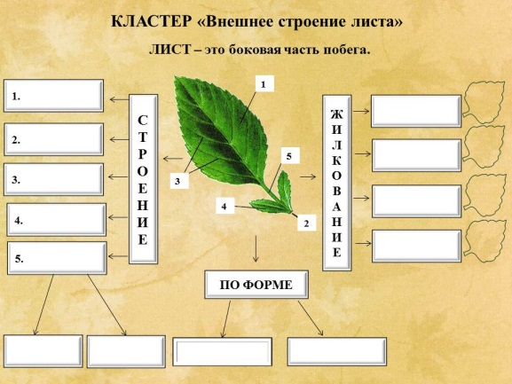 СЛАЙД № 5

Обучающиеся записывают в кластер определение листа.

Учитель: Чтобы познакомиться с внешним строением листа просмотрим внимательно видеоролик. Включить видеоролик «Внешнее строение листа».
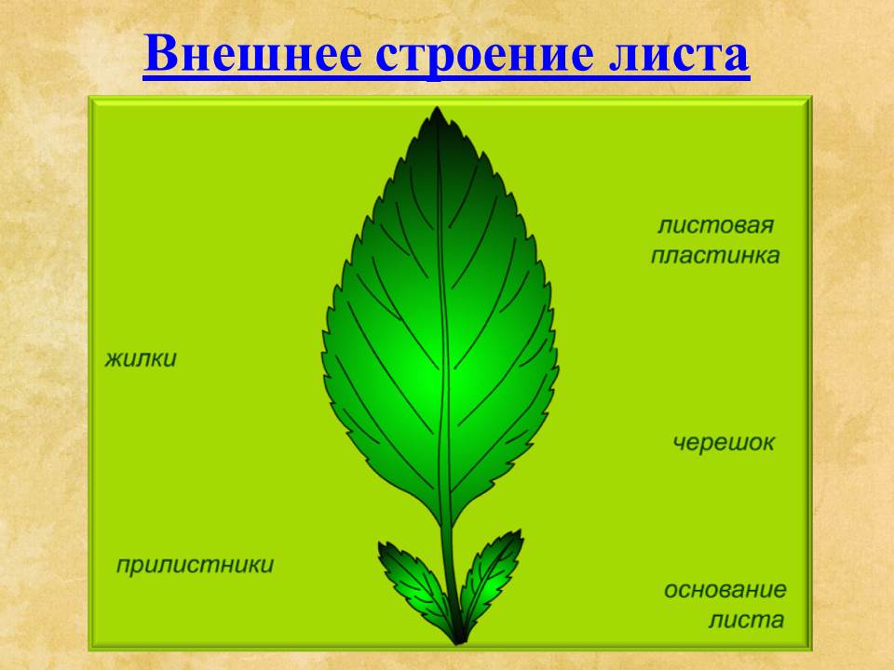 СЛАЙД № 6

Учитель: Найдите в кластере изображение листа. Давайте сравним рисунок в нашем кластере и изображение на экране. Что изображено под №1 на нашем кластере?

Обучающийся: листовая пластинка.

Учитель: Найдите с левой стороны от изображения листа прямоугольник, в котором написано слово СТРОЕНИЕ. Слева находятся прямоугольники с цифрами. Найдите их. В прямоугольнике с № 1 запишите – ЛИСТОВАЯ ПЛАСТИНКА. Обратите внимание, что изображено под №2 на нашем кластере?
Обучающийся: основание.

Учитель: В прямоугольнике с № 2 запишите – ОСНОВАНИЕ. Под №3 на нашем кластере изображены?

Обучающийся: жилки.

Учитель: В прямоугольнике с № 3 запишите – ЖИЛКИ. Что изображено под №4 на нашем кластере?

Обучающийся: прилистники.

Учитель: В прямоугольнике с № 4 запишите – ПРИЛИСТНИКИ. Под №5 на нашем кластере?

Обучающийся: черешок.

Учитель: В прямоугольнике с № 5 запишите – ЧЕРЕШОК. Осенью в листьях меньше поступает питательных веществ, проводящие сосуды перекрываются и листья опадают.
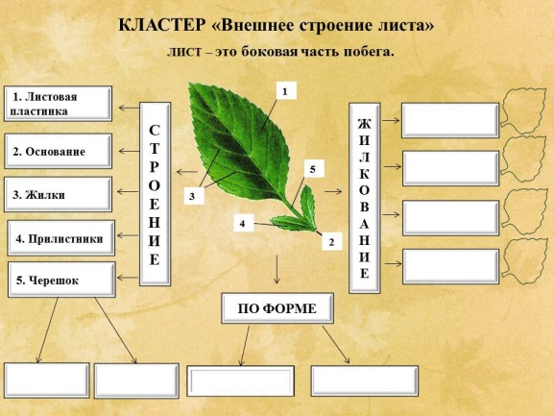 СЛАЙД № 7
Ставится проблемный вопрос

Учитель: Листья в природе очень разнообразны. Они отличаются формой, размерами, окраской. Внимательно рассмотрите карточки и определите, что общего может быть у всех листьев?

Обучающийся: черешок, листовая пластинка, жилки и основание.

Учитель: А теперь внимательно рассмотрите карточки и определите, чем различаются листья?

Обучающийся: черешок, листовая пластинка, жилки, прилистниками.

Учитель: Внимание! Посмотрите на карточки. У всех ли листьев есть черешок?

Обучающийся: нет.
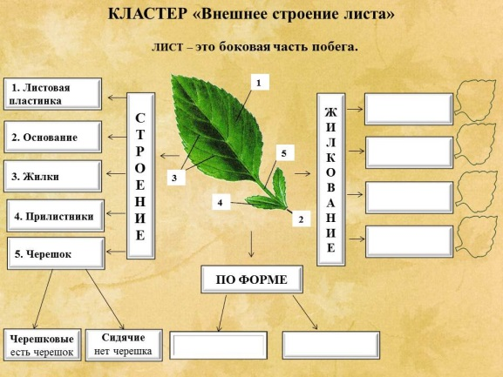 СЛАЙД № 8
Учитель: ВЫВОД: Листья делятся на черешковые и сидячие. Найдите в кластере прямоугольник, в котором вы написали слово ЧЕРЕШОК. Он находится слева. Под ним найдите два пустых прямоугольника. В один пустой прямоугольник запишите ЧЕРЕШКОВЫЕ, а в другой СИДЯЧИЕ.

Учитель: Внимательно посмотрите на карточки. У всех ли листьев есть одинаковое количество листовых пластинок?

Обучающийся: нет.

Учитель: Откройте учебник на стр. 66, найдите рисунок № 47 «Разнообразие листьев». Рассмотрите рисунок. На какие две группы разделили листья?

Обучающийся: простые и сложные.
Учитель: Правильно. Зачитай, Мухин Толя, примеры простых листьев.
Обучающийся: сирень, яблоня, клён, одуванчик.

Учитель: Хорошо. Зачитай ,Маньшин Алеша, примеры сложных листьев.

Обучающийся: клевер, шиповник, малина, земляника, люпин.
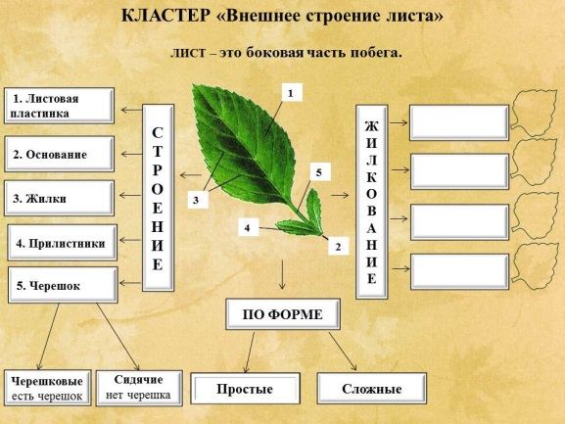 СЛАЙД № 9
Учитель: ВЫВОД: Листья бывают простые и сложные. Найдите в кластере прямоугольник, в котором написано слово ПО ФОРМЕ. Он расположен внизу кластера. Под ним расположены два пустых прямоугольника. В один пустой прямоугольник запишите ПРОСТЫЕ, а в другой СЛОЖНЫЕ.

Учитель: Чтобы закрепить строение листа, давайте выполним задание на карточках. Черняева Соня, прочитайте задание № 1.

Обучающийся: Рассмотрите листья сирени и каштана. Подпишите части листьев этих растений.
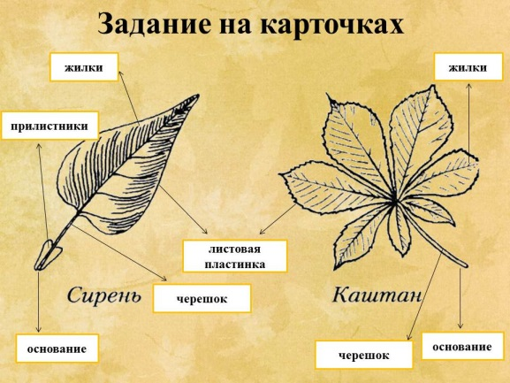 СЛАЙД № 10
Учитель: Подпишите части листьев. Для этого обратите внимание на наш кластер и найдите в центре изображение листа. При помощи этого изображения выполните задание.

Обучающиеся выполняют задание.

Учитель: Внимание на экран! Давайте проверим, правильно ли вы выполнили задание. Если неправильно выполнили задание, то исправьте ошибки.

Обучающиеся сравнивают, правильно ли они выполнили задание. Если неправильно, то исправляют.
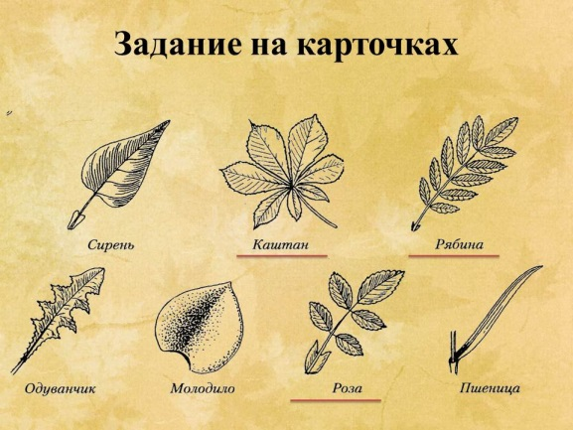 СЛАЙД № 11
Учитель: Комаров Виктор, прочти задание № 2.

Обучающийся: Подчеркните цветным карандашом названия растений со сложными листьями.

Учитель: Возьмите цветные карандаши и подчеркните растения со сложными листьями. Выбирать нужно из всех листьев, которые нарисованы на карточке.

Обучающиеся выполняют задание.

Учитель: Обратите внимание на экран и давайте проверим, правильно ли вы выполнили задание. Если неправильно выполнили задание, то исправьте ошибки.

Обучающиеся сравнивают, правильно ли они выполнили задание. Если неправильно, то исправляют.

Учитель: Мы с вами долго работали. Необходимо дать глазам отдых. Давайте выполним гимнастику для глаз. Ваша задача внимательно следить глазами за направлением движения листьев.
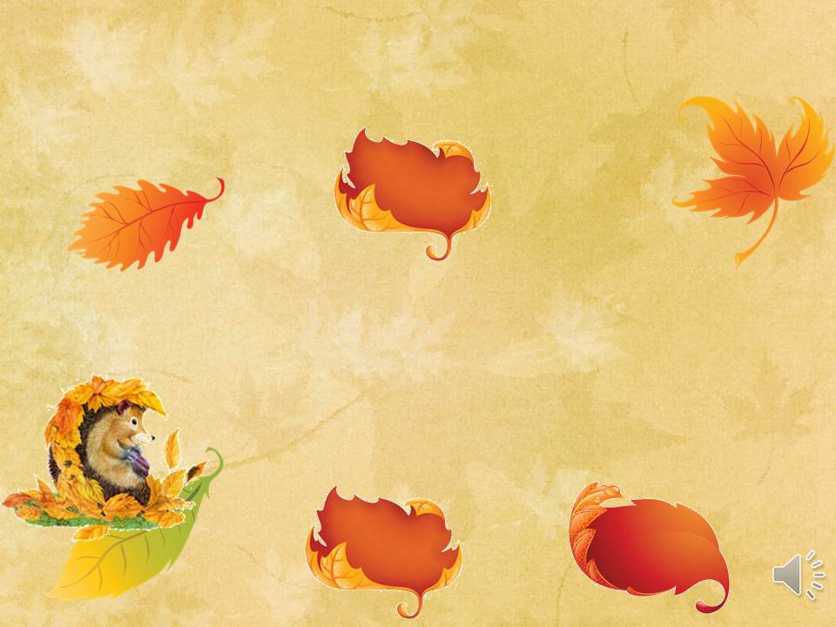 СЛАЙД № 12
Учитель: Отдохнули? Теперь еще раз посмотрим на карточки. Найдите на них жилки. Скажите, у всех ли листьев одинаковый рисунок жилок?
Обучающийся: нет.

Учитель: Рисунок жилок на листе называется жилкование. Какое же бывает жилкование? Чтобы узнать это мы будем работать с интерактивной схемой «Типы жилкования».
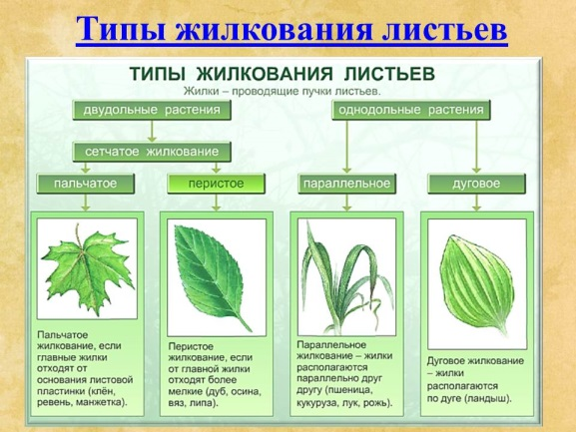 СЛАЙД № 13
Демонстрируется интерактивная схема и учитель зачитываются типы жилкования.

Учитель: Найдите в кластере прямоугольник, в котором написано слово ЖИЛКОВАНИЕ. Этот прямоугольник находится с правой стороны. Слева находятся прямоугольники с цифрами. Найдите их. В 1прямоугольнике запишите – ПЕРИСТОЕ. В 2 прямоугольнике запишите – ПАЛЬЧАТОЕ. В 3прямоугольнике запишите – ПАРАЛЛЕЛЬНОЕ. В 4 прямоугольнике запишите – ДУГОВОЕ.

Обучающиеся записывают типы жилкования в кластер.

Учитель: Рядом с каждым прямоугольником есть пустые изображения листьев. Давайте на пустых листиках зарисуем типы жилкования. Найдите изображение листа, который находится радом с прямоугольником, где написано ПЕРИСТОЕ. Возьмите карандаш, нарисуйте главную жилку, а от главной нарисуйте мелкие жилки. (учитель указкой показывает на схеме расположение центральной и мелких жилок).

Обучающиеся зарисовывают перистое жилкование.

Учитель: Найдите изображение листа, который находится радом с прямоугольником, где написано ПАЛЬЧАТОЕ. Возьмите карандаш, нарисуйте главные жилки, которые отходят в разные стороны от основания листовой пластинки (учитель указкой показывает на схеме расположение главных жилок).

Обучающиеся зарисовывают пальчатое жилкование.

Учитель: Найдите изображение листа, который находится радом с прямоугольником, где написано ПАРАЛЛЕЛЬНОЕ. Возьмите карандаш, нарисуйте жилки которые расположены параллельно друг другу (учитель указкой показывает на схеме расположение параллельных жилок).

Обучающиеся зарисовывают параллельное жилкование.

Учитель: Найдите изображение листа, который находится радом с прямоугольником, где написано ДУГОВОЕ. Возьмите карандаш, нарисуйте жилки, которые расположены по дуге (учитель указкой показывает на схеме расположение жилок по дуге).

Обучающиеся зарисовывают дуговое жилкование.

4. Первичное закрепление нового материала
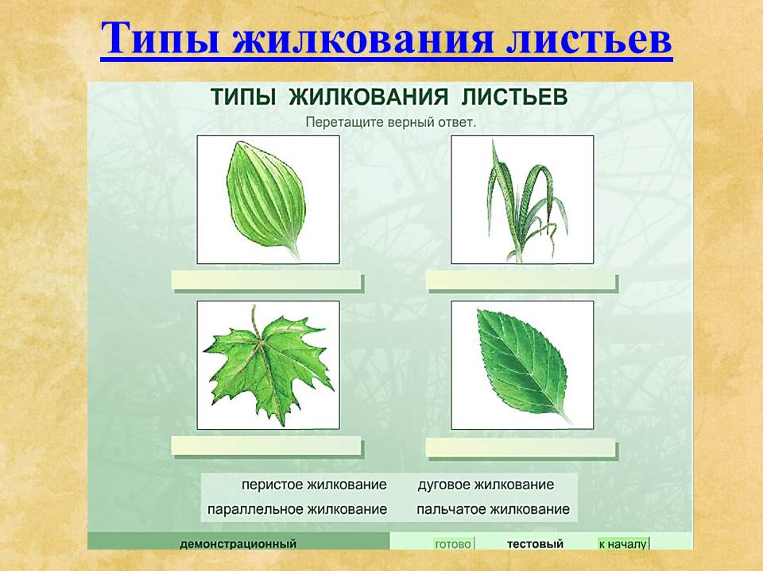 СЛАЙД № 13 (тест)

Учитель: Теперь давайте закрепим наши знания и выполним задание. Перед вами представлены листья с разным жилкованием. Ваша задача определить у какого листа какое жилкование.
Верхний левый – дуговое жилкование
Нижний левый – перистое жилкование
Верхний правый – параллельное жилкование
Нижний правый – перистое жилкование

Учитель: Теперь проверим, правильно ли мы выполнили задание? (нажать на интерактивной схеме кнопку ГОТОВО)

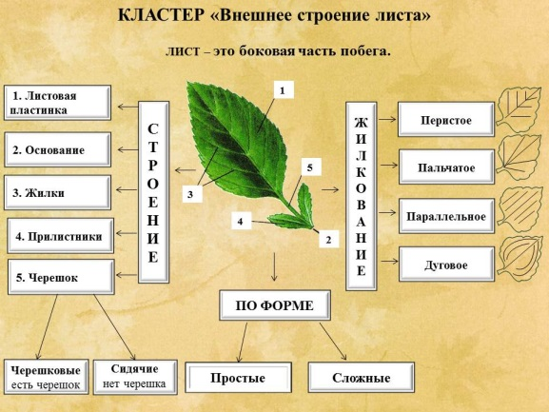 СЛАЙД № 14
5. Подведение итогов

Учитель: Чему мы научились на этом уроке? Можем ли мы сегодня дать ответ, каково же внешнее строение листа?

Обучающиеся отвечают на вопросы

Учитель: Урок подошел к концу. Пришло время записать домашнее задание.

6. Домашнее задание и инструкция по его выполнению

Учитель: откройте дневники и запишите прочитать 85-88 и ответить на вопросы в конце параграфа.

Учитель: Кто хочет более высокую оценку за домашнее задание, то выполните творческое задание.
Творческое задание. Приготовьте сообщение о листьях. Для этого найдите в Интернете информацию о растениях, у которых самые большие и самые маленькие листья. (Кто пожелал, тому выдаются задания на отдельных листочках)
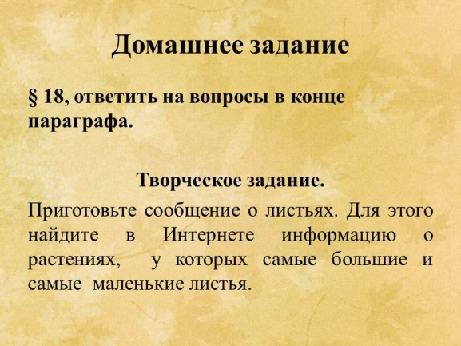 СЛАЙД № 15
На доске § 18, ответить на вопросы в конце параграфа.

7. Рефлексия

Учитель: Чтобы закончить наш урок, давайте составим синквейн по теме урока.
На экране демонстрируется листопад, звучит тихая музыка.
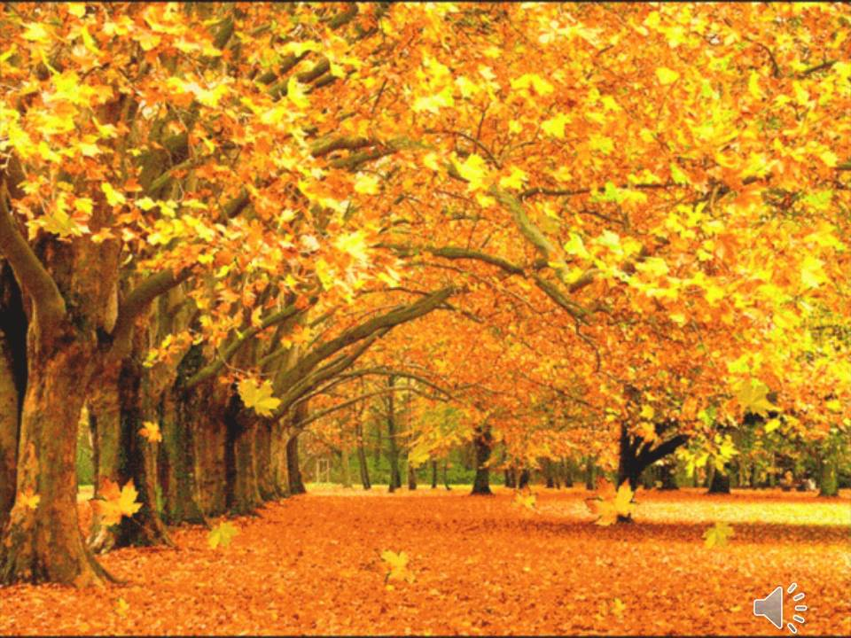 СЛАЙД № 16
Напоминаю вам правила составления синквейна:
- Первая строка — тема синквейна, заключает в себе одно слово (обычно существительное или местоимение). О чем шла речь на уроке. Отвечает на вопрос ЧТО?
- Вторая строка — два слова (чаще всего прилагательные), они дают описание признаков предмета. Отвечают на вопросы КАКОЙ? и КАКИЕ?
- Третья строка — образована тремя глаголами, описывающими характерные действия объекта. Отвечают на вопрос ЧТО ДЕЛАЮТ?
- Четвертая строка — фраза или предложение из четырёх слов, выражающая личное отношение автора синквейна к описываемому предмету или объекту.
- Пятая строка — одно слово - резюме, характеризующее суть предмета или объекта.
(Что нам дает воздух, кислород?)

Примеры:
1. Листья  2. Красные, жёлтые  3. Падают, кружатся, летят  4. Листья опадают, а дерево живёт  5. Жизнь | 1.Лист.  2.Жёлтый, разноцветный  3.Кружится, падает, летит.  4. В парке лежат листья.  5.Голые деревья.

Список используемой литературы.

1. И.Н. Пономарёва Биология: 6 класса: учебник для учащихся общеобразовательных учреждений / И.Н. Пономарёва, О.А. Корнилова, В.С. Кучменко: под ред. Проф. И.Н. Пономарёвой. – М.: Вентана-Граф, 2011.

2. И.Н. Пономарева, В.С. Кучменко, Л.В. Симонова Биология: 6 класс: рабочая тетрадь № 1 для учащихся общеобразовательных учреждений / И.Н. Пономарева, В.С. Кучменко, Л.В. Симонова. – 2-е изд., испр. – М.: Вентана-Граф, 2013.

3. И.Н. Пономарева, В.С. Кучменко, Л.В. Симонова Биология: 6 класс: методическое пособие /Пономарева И.Н., Кучменко В.С., Симонова Л.В. – М.: Вентана-Граф, 2013.

4. Картина В.Поленова «Золотая осень» - http://vasily-polenov.ru/jivopis/5.php

5. Картина Е.М. Самарской «Краски осени» - http://www.picture-russia.ru/picture/30905

6. Гимнастика для глаз «Осень» - из презентации учителя начальных классов Хоярова Татьяна Сергеевна МБОУ «Барачатская основная общеобразовательная школа» http://nsportal.ru/nachalnaya-shkola/raznoe/2013/06/08/prezentatsiya-gimnastika-dlya-glaz

7. Интерактивный рисунок внешнего строения листа - http://files.school-collection.edu.ru/dlrstore/2a9a58bb-b692-4ea6-b7c9-b1f5797905d2/%5BBIO6_03-18%5D_%5BIM_02%5D.swf

8. Краткая характеристика типов жилкования листьев с иллюстрациями - http://files.school-collection.edu.ru/dlrstore/635b9caf-b6d8-41f4-a7f6-028d4627e913/%5BBIO6_03-18%5D_%5BIM_03%5D.swf

9. Классическая музыка «Осенняя» - http://muzofon.com

10. Правила составления синквейна - http://ms.znate.ru/docs/519/index-61549.html

